
Talentatelier
voor jongeren

TAJO vzw

Stagebundel masterstudenten | schooljaar 24-25

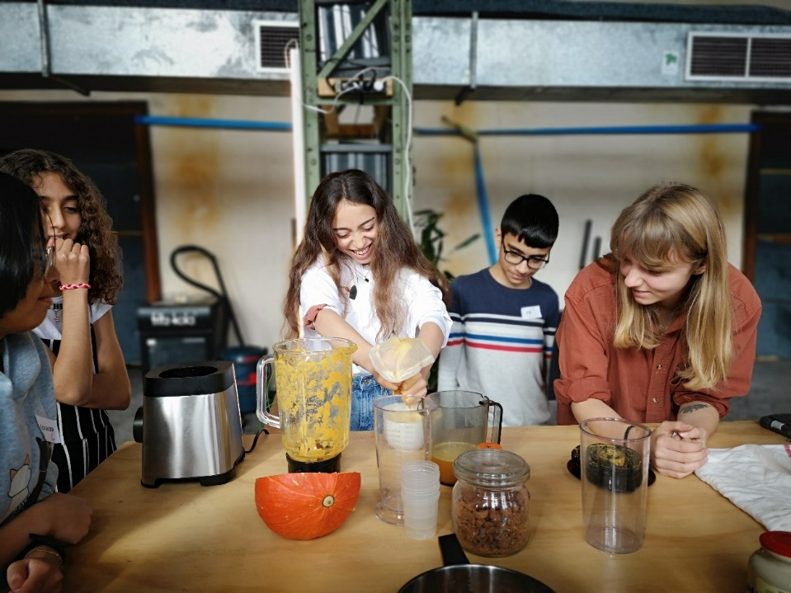

Inhoudstafel
- TAJO in het kort 2
- Visie van TAJO 2
- TAJO in cijfers 2
- Aanbod masterstage 2
- Profiel van de kandidaat-stagiair 2
- Takenpakket 3
- Periode en duur van de stage 3
- Plaats van de stage 3
- Hoe solliciteren? 4

- TAJO in het kort

Alleen wie kansen krijgt, kan ze grijpen!

TAJO staat voor ‘Talentatelier voor jongeren’. Bij TAJO ontwikkelen jongeren hun talenten en komen ze te weten wat later allemaal kan. TAJO is er voor jongeren van 10 tot 14 jaar met een maatschappelijk kwetsbare achtergrond. TAJO is een zaterdagwerking waarbij de jongeren ervaringsgerichte ateliers krijgen die gegeven worden door gastdocenten, dat zijn vrijwilligers met grote expertise en passie die dit willen delen met jongeren. TAJO wil de jongeren meer perspectief geven op een hoopvolle toekomst en ze daardoor ook behoeden voor vroegtijdig schoolverlaten.

- Visie van TAJO

Tieners met een maatschappelijk kwetsbare achtergrond krijgen een inkijk in wat ‘later’ zoal in petto heeft, hierdoor begrijpen ze beter wat het belang van leren en ‘je best doen voor later’ is. Zo verhoogt hun motivatie. TAJO beoogt enkele honderden jongeren van 10 tot 14 jaar te begeleiden:

  - TAJO geeft deze jongeren een concreet toekomstperspectief.
  - TAJO helpt hen om met meer zelfkennis en zelfvertrouwen en veerkracht in het leven te staan.
  - TAJO helpt hen om goed geïnformeerd en met een positief zelfbeeld de samenleving te benaderen en er zich te integreren.
  - TAJO wapent hen tegen mogelijke schooluitval, delinquentie, jeugdwerkloosheid en radicalisering.

- TAJO in cijfers

TAJO bestaat sinds 2019. TAJO is gestart in Gent (Sint-Amandsberg en Brugse Poort/ Rabot). In Kortrijk is de werking gestart in 2022 (Centrum & Oost). In september 2024 start TAJO Antwerpen op in Borgerhout.

Vanaf september 2024 telt TAJO 9 klassen in Gent & 6 klassen in Kortrijk over de 3 jaargangen heen. Antwerpen start met 2 eerstejaarsklassen. Elke klas bestaat uit een 30 à 35-tal jongeren.

Elke jongere krijgt elke zaterdag (m.u.v. schoolvakanties) gedurende 3 jaar 4 boeiende praktijk-ateliers rond diverse maatschappelijke thema’s en verbonden met allerlei beroepen. Dat zijn samen 300 ervaringen die de jongeren worden bijgebracht door gastdocenten.

Gastdocenten zijn experts die de TAJO-jongeren informeren en motiveren; die hen weten te overtuigen dat zij dit misschien ook kunnen, als ze nu al hun best doen voor later. De expertise van gastdocenten varieert enorm. We verwelkomen ondernemers, journalisten, wetenschappers, dokters, verpleegkundigen, mecaniciens, consultants...

- Aanbod masterstage

TAJO biedt een waardevolle stage met end-to-end verantwoordelijkheid en veel afwisseling. Er is ruimte voor onderzoek en praktijkgericht werk. De TAJO educatief teamcoördinator biedt voltijdse begeleiding.

TAJO biedt een stage waarin je als stagiair concreet leert onderhandelen & samenwerken, een onderzoek voeren, een visie ontwikkelen, een netwerk uitbouwen, concretiseren en communiceren.

- Profiel van de kandidaat-stagiair (m/v/x)

Masterstudent Pedagogische wetenschappen

- Takenpakket van de kandidaat-stagiair

Dit stagevoorstel is tot stand gekomen vanuit verscheidene behoeftes:

- Enerzijds is er de behoefte om vanuit didactisch en pedagogisch standpunt inzicht te werven in en praktische invulling te geven aan de mogelijkheden die TAJO biedt voor jongeren.

Najaar 24:

De centrale doelstelling van de meedraai component richt zich op de praktijkervaring in de opzet van het TAJO leerprogramma. TAJO ateliers organiseren is een aanzienlijke investering. Op een TAJO zaterdag dienen niet enkel de jongeren maar ook de gastdocenten een “wow” ervaring te beleven. Dit vraagt een educatieve aanpak voor beide doelgroepen, bv. actua in het openingsatelier, duidelijke feedback voor gastdocenten in het reflectie atelier, verbinden met de jongeren tijdens de lunch… De taak van de stagiair-pedagoog is om de vele verzamelde ideeën te ordenen en daar vervolgens een echte TAJO-ervaring van te maken op zaterdag.

Concreet: Onthaal jongeren, opmaak openingsatelier (verwerken van actualiteit, verbindend werken, groepsdynamica verhogen), begeleiding jongeren (enthousiasmeren, zorgdragend en structurerend), opmaak reflectieatelier (opbouw van zelfkennis en zelfvertrouwen van de jongeren)…

Voorjaar 25:

De instroom van TAJO jongeren concretiseren: Een wijk (of 2 wijken) enthousiasmeren om op te starten in september van het komende schooljaar: basisscholen engageren, instroom van jongeren verzekeren, individuele gesprekken met jongeren opzetten, ouder-infomomenten organiseren, enzoverder.

Concreet: De stagiair stelt TAJO voor aan alle jongeren van het vierde leerjaar; organiseert individuele gesprekken met alle enthousiaste jongeren; volgt het engagement van jongeren en ouders op; overlegt met de school (leerkracht, zorgcoördinator, brugfiguur, directieteam) over de selectie van jongeren; organiseert een ouder infomoment.

- Anderzijds is er de behoefte om vanuit sociaal standpunt de sociale en culturele integratie te bevorderen. De centrale doelstelling van de stage richt zich ook hier op de onderzoeksopdracht. Deze zal telkens bepaald worden in samenspraak met de student, in functie van de maturiteit van de organisatie en van de ontwikkelingsvraag van de student.
Concrete voorbeelden zijn:
Onderzoek naar alumni aanpak, onderzoek naar huiswerkbegeleiding… telkens met concrete implementatie voorstellen voor TAJO.

- Periode en duur van de stage

Zowel de periode als de duur zijn voor masterstudenten verder te bespreken.

- Plaats/Plaatsen van de stage

Te bespreken:
- TAJO Gent, HOGent, Geraard De Duivelstraat 5, 9000 Gent
- TAJO Kortrijk, VORK, Doorniksestraat 60, 8500 Kortrijk
- TAJO Antwerpen, MCA Labs, De Gerlachekaai 20, 2000 Antwerpen

Tijdens het instroomproces bezoeken we tal van basisscholen, zelfstandig vlot transport (vb. fiets) is een meerwaarde. Alle TAJO-locaties zijn vlot te bereiken met het openbaar vervoer of de fiets.

De atelierwerking op zaterdag gaat door in:
- Sint-Janscollege, Visitatiestraat 5, 9040 Sint -Amandsberg (TAJO Gent)
- Odisee, Technologiecampus Gent, Guldenvliesstraat 16, 9000 Gent (TAJO Gent)
- IVV Sint-Vincentius, Brandweerstraat 14, 9000 Gent (TAJO Gent)
- Campus Drie Hofsteden, Min. de Taeyelaan 13, 8500 Kortrijk (TAJO Kortrijk)
- IMS Borgerhout, Turnhoutsebaan 226, 2140 Antwerpen (TAJO Antwerpen)

- Hoe solliciteren?

Mail naar gent@tajo.be, kortrijk@tajo.be of antwerpen@tajo.be.
Heb je een algemene vraag? Neem een kijkje op onze website www.tajo.be of neem contact op via info@tajo.be.

